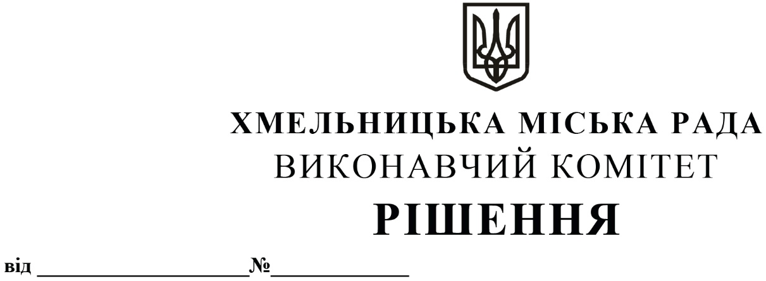
Про внесення на розгляд сесії міської ради пропозиції про внесення змін до рішення 4-ї сесії міської ради від 27.01.2016 року №2

У відповідності до Податкового кодексу України, керуючись ст. 52 Закону України «Про місцеве самоврядування в Україні», виконавчий комітет міської ради

ВИРІШИВ:
1. Внести на розгляд сесії міської ради пропозицію про внесення змін до рішення 4-ї сесії міської ради від 27.01.2016 року №2 «Про встановлення місцевих податків і зборів в м.Хмельницькому та втрату чинності рішень міської ради» (зі змінами), а саме:
1.1. доповнити рішення пунктом 1.3.3. наступного змісту: «За земельні ділянки, надані для залізниць у межах смуг відведення, у розмірі 3,0 відсотки від їх нормативної грошової оцінки»;
1.2. в пункті 3.1. додатку 2 до рішення цифру «375» змінити на цифру «200».
2. Контроль за виконанням рішення покласти на фінансове управління Хмельницької міської ради.

Міський голова О. СИМЧИШИН

